SERVICIO NACIONAL DE ADIESTRAMIENTO EN TRABAJO INDUSTRIAL

FORMACIÓN PROFESIONAL DUAL

INFORME

DE FORMACIÓN PRÁCTICA EN EMPRESA

CÓDIGO N°

DIRECCIÓN ZONAL

_____________SJL_______________

FORMACIÓN PROFESIONAL DUAL

CFP/UCP/ESCUELA: CFP Lima/ San Juan de Lurigancho

ESTUDIANTE: Pedro Damian Zambrano Rivas

ID:1643596 BLOQUE: ___________________________________

CARRERA: Desarrollo de Software

INSTRUCTOR: STEFANI YULIANA ROJAS ZUÑIGA

SEMESTRE: 4to DEL: 16/03/2026 AL: 20/06/2026

INSTRUCCIONES PARA EL USO DEL
INFORME DE FORMACIÓN PRÁCTICA EN EMPRESA

            - PRESENTACIÓN.

El Informe de Formación Práctica en Empresa es un documento de control, en el cual el estudiante, registra diariamente, las tareas y operaciones que ejecuta en su formación práctica Empresa.

            - INSTRUCCIONES PARA EL USO DEL INFORME DE FORMACIÓN PRÁCTICA.

  - En el cuadro de rotaciones, el estudiante, registrará el nombre de las áreas o secciones por las cuales rota durante su formación práctica en la Empresa, precisando la fecha de inicio y término.
  - Con base al PEA publicado en SINFO, el estudiante selecciona el PEA del semestre que está cursando y transcribe el PEA en el informe de práctica del presente formato.
El estudiante registrará y controlará su avance, marcando en la columna que corresponda.
  - Si el PEA tiene menos operaciones (151) de las indicadas en el presente formato, puede eliminar alguna página.
  - En el REGISTRO SEMANAL DE TRABAJOS REALIZADOS, el estudiante anotará diariamente los trabajos que ejecuta en la empresa, indicando el tiempo correspondiente. El día de asistencia a SENATI para las sesiones de tecnología, registrará los contenidos que desarrolla en clase. Al término de cada semana totalizará las horas.
De las tareas realizadas durante dos semanas, el estudiante seleccionará la tarea más significativa y realizará una descripción del proceso de ejecución con esquemas y dibujos correspondientes que aclaren dicho proceso.
Una de las características de la comunicación técnica es que, debe contener información relevante y fácil de entender.
  - Cada dos semanas, el estudiante presentará en físico el informe de la tarea más significativa al Monitor, quien revisará, anotará las observaciones, las recomendaciones que considere y validará con su firma el respectivo informe.
Se recomienda que el monitor solicite al estudiante que explique o fundamente el informe que ha elaborado.
  - El informe validado por el monitor será presentado al instructor correspondiente. El estudiante debe escanear o tomar foto al informe firmado por el monitor, luego lo sube a la plataforma LMS (Blackboard)
El Instructor revisará y calificará el Informe de Formación Práctica en Empresa haciendo las observaciones y recomendaciones que considere convenientes, en los aspectos relacionados a la elaboración de un Informe Técnico.

CUADRO DE ROTACIONES

ÁREA / SECCIÓN / EMPRESA | PERÍODO |  | SEMANAS
 | DESDE | HASTA
Diseño web /Agencia DN Marketing y diseño Web | 06/04/2026 | 10/04/2026 | 8
PLAN ESPECÍFICO DE APRENDIZAJE (PEA)
CONTROL DE AVANCE
Llenar según avance
Nº | OPERACIONES/TAREAS | OPERACIONES EJECUTADAS* |  |  |  | OPERACIONES PARA SEMINARIO
 |  | 1 | 2 | 3 | 4
01 | Despues de hacer el edit template todo con que conlleva ya realizado y editado, pongo otro contenedor abajo con encabezado y abajo el contenedor descripción, coloco el subtitulo y la descripcion de lo que va, pongo contenedor y hago 4 contenedores adentro que se llama caja de icono, entonces le pongo los iconos a los 4 y su titulo, y en el contenedor de esas 4 le cambio el fondo ah azul claro. | x
02 | Ya hecho los cuadros y edición, les modifico las letras a las que pide figma y con tamaño, modifico el borde de los cuadros con una linea solida y mas notable, aparte de cuadrar los iconos y los títulos en el centro y quitandole el relleno al contenedor y a los demas para que quede mejor. | x
03 | Abro otro contenedor nuevo abajo y pongo el contenedor de color azul celeste, pongo otro contenedor dentro y hago dos mas dentro del mismo, uso el lado izquierdo y pego una imagen del figma, del lado derecho hago el titulo y un botón abajo para llevarlo al cliente a reservar, poniendo color a las letras y al botón y ajusto los detalles y demás. | x
04 | Armo el pie de la pagina en plantillas, colocándole lo solicitado en el figma, después el señor supervisor me pidió hacer en una pagina diferente ya trabajada 3 paginas, Términos y condiciones , Política de privacidad, Libro de reclamos, entonces dejo momentáneamente mi anterior proyecto y realizo lo ya platicado teniendo que descargar 2 pluyins para realizarlo, ya hecho eso finalizando las tres tareas que me menciono, mostrando lo ya hecho . | x
05 | Ya terminado la pagina de pie, se puede mostrar en las demás paginas que realice, finalizando inicio voy a realizar la pagina Productos, copio el contenedor del inicio de arriba y modifico la imagen a una nueva que esta en figma al igual el texto del titulo y descripcion- | x
06
07
08
09
10
11
12
13
14
15
16
17
18
19
20
21
22
23
24
25
26
27
28
29
30
31
32
33
34

REGISTRO SEMANAL DE TRABAJOS EFECTUADOS

DÍA | ACTIVIDADES/TRABAJOS EFECTUADOS | HORAS
LUNES  06/04/2026 | Edición del template principal. Creación de contenedores con encabezado, descripción y subtítulo. Implementación de 4 cajas de iconos con títulos y cambio de fondo a color azul claro | 5
MARTES 07/04/2026 | Ajuste de tipografías según Figma (tamaño y estilo). Modificación de bordes con líneas sólidas. Alineación centrada de íconos y textos, y mejora del diseño eliminando rellenos innecesarios. | 5
MIÉRCOLES 08/04/2026 | Creación de sección con contenedor de fondo celeste. Inserción de imagen (lado izquierdo) y contenido (lado derecho) con botón de acción. Ajuste de colores y detalles visuales. | 5
JUEVES 09/04/2026 | Desarrollo del pie de página según Figma. Creación de páginas adicionales: Términos y condiciones, Política de privacidad y Libro de reclamaciones. Instalación de plugins necesarios. | 5
VIERNES 10/04/2026 | Integración del pie de página en todas las páginas. Inicio del desarrollo de la página “Productos”, modificando imagen, título y descripción según Figma | 5
SÁBADO ../.../….
 | TOTAL | 25

INFORME DE FORMACIÓN PRÁCTICA EN EMPRESA

Tarea más significativa durante las dos semanas: ¿Por qué eligió esta tarea y qué operaciones del PEA cumplió con su ejecución?
La tarea más significativa durante este periodo fue el desarrollo e implementación de las páginas adicionales del sitio web (Términos y condiciones, Política de privacidad y Libro de reclamaciones), así como la integración del diseño general basado en Figma.
Elegí esta tarea porque implicó no solo diseño visual, sino también organización de contenido, uso de herramientas externas (plugins) y adaptación de una estructura web funcional. Además, fue una actividad clave solicitada directamente por el supervisor, lo que representó una responsabilidad importante dentro del proyecto.
Durante su ejecución, cumplí con diversas operaciones del PEA, tales como:
- Interpretación de requerimientos y diseño proporcionado en Figma.
- Creación y estructuración de páginas web con contenido informativo.
- Uso de herramientas y plugins para optimizar el desarrollo.
- Aplicación de estilos (tipografía, colores, contenedores y botones).
- Integración de componentes reutilizables como el pie de página en diferentes secciones del sitio.
Esta tarea me permitió fortalecer mis habilidades en desarrollo web, mejorar la organización del contenido y trabajar de manera más eficiente siguiendo indicaciones técnicas.

Descripción del proceso:(Secuencia lógica de la ejecución de la tarea: operaciones, pasos, sub pasos)

Descripción del proceso
Para el desarrollo de la tarea, se siguió una secuencia lógica organizada en operaciones, pasos y subpasos:
1. Análisis del diseño
- Revisión del prototipo en Figma.
- Identificación de estructuras, colores, tipografías y distribución de elementos.
2. Preparación del entorno de trabajo
- Apertura del proyecto web base (template).
- Instalación de plugins necesarios para facilitar el desarrollo.
3. Creación de la estructura
- Inserción de nuevos contenedores principales.
- División en sub-contenedores según el diseño (secciones, columnas, cajas).
4. Implementación de contenido
- Colocación de encabezados, subtítulos y descripciones.
- Inserción de imágenes y recursos visuales.
- Creación de cajas de iconos con sus respectivos títulos.
5. Aplicación de estilos
- Ajuste de tipografías (tipo, tamaño y color).
- Modificación de fondos (colores como azul claro y celeste).
- Diseño de bordes, alineaciones y espaciados.
- Configuración de botones y elementos interactivos.
6. Desarrollo de páginas adicionales
- Creación de páginas: Términos y condiciones, Política de privacidad y Libro de reclamaciones.
- Organización del contenido informativo en cada página.
7. Integración de componentes
- Implementación del pie de página en todas las páginas del sitio.
- Reutilización de estructuras para mantener uniformidad.
8. Revisión y ajustes finales
- Verificación visual del diseño.
- Corrección de detalles de alineación, colores y contenido.
- Validación del funcionamiento general del sitio.

Máquinas, equipos, herramientas y materiales (Listar lo utilizado especificando características, medidas, etc) Mouse inalámbrico, laptop

Seguridad e higiene industrial/ambiental (ATS, Charla de cinco minutos: SST/SGA)
Resultados de la ejecución de la tarea/Recomendaciones (¿Se logró el objetivo que motivó la ejecución de la tarea? Qué recomendaciones sugiere para garantizar la operatividad del bien o servicio realizado

Seguridad e higiene industrial / ambiental (ATS, Charla de cinco minutos: SST/SGA)
Durante la ejecución de las actividades se consideraron normas básicas de Seguridad y Salud en el Trabajo (SST) y de Gestión Ambiental (SGA).
Antes de iniciar las labores, se realizó una breve charla de cinco minutos, donde se identificaron posibles riesgos como fatiga visual, malas posturas y uso prolongado de equipos informáticos.
Como medidas preventivas, se aplicaron las siguientes acciones:
- Mantener una postura adecuada frente al computador (ergonomía).
- Realizar pausas activas para evitar fatiga física y visual.
- Mantener ordenado el espacio de trabajo para prevenir accidentes.
- Uso responsable de equipos eléctricos.
- Reducción del consumo innecesario de energía y recursos digitales (enfoque ambiental).
Estas acciones permitieron desarrollar el trabajo en un entorno seguro, saludable y responsable con el medio ambiente.

Resultados de la ejecución de la tarea / Recomendaciones
Sí, se logró el objetivo planteado, ya que se desarrollaron correctamente las páginas solicitadas y se integraron dentro del sitio web cumpliendo con los requerimientos del diseño en Figma y las indicaciones del supervisor. Además, se obtuvo una interfaz ordenada, funcional y visualmente coherente.
Resultados obtenidos:
- Implementación correcta de las secciones y páginas adicionales.
- Integración del pie de página en todo el sitio web.
- Mejora en la presentación visual mediante estilos y organización del contenido.
- Cumplimiento de los requerimientos técnicos y de diseño.
Recomendaciones:
- Realizar pruebas constantes en diferentes dispositivos para asegurar la adaptabilidad (responsive).
- Mantener una estructura organizada del código para facilitar futuras modificaciones.
- Optimizar imágenes y recursos para mejorar el rendimiento del sitio web.
- Actualizar periódicamente el contenido según las necesidades del cliente.
- Continuar aplicando buenas prácticas de diseño y desarrollo web.

HACER ESQUEMA, DIBUJO O DIAGRAMA
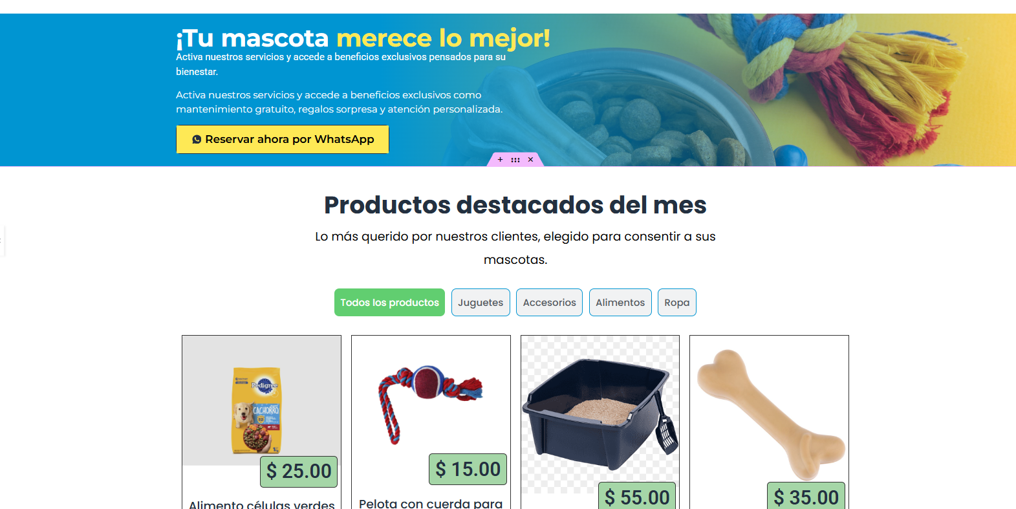
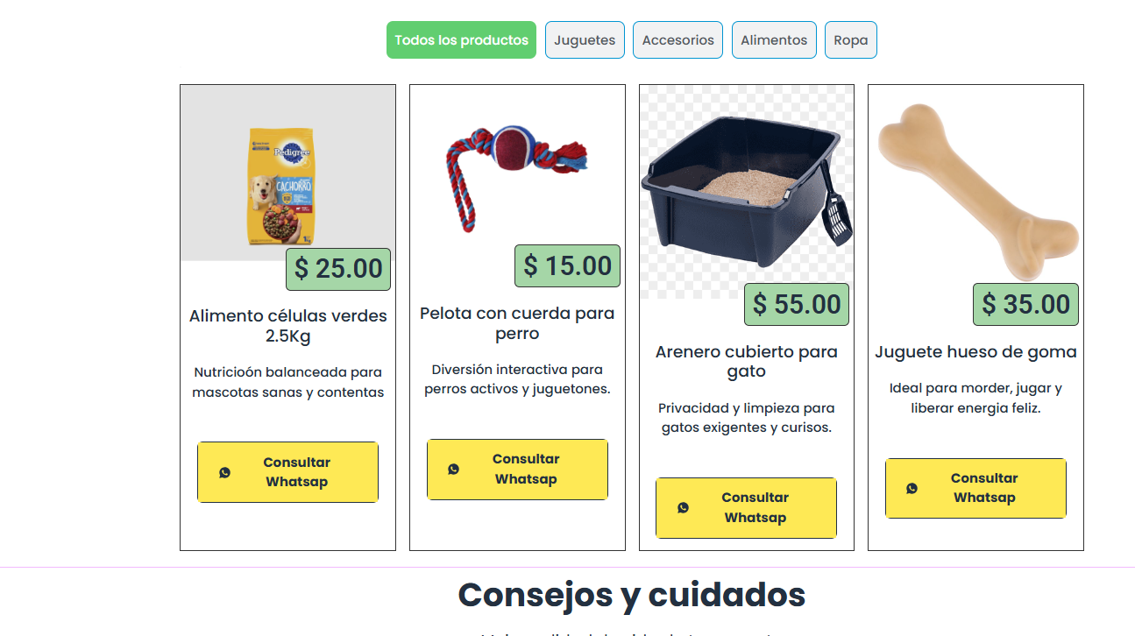
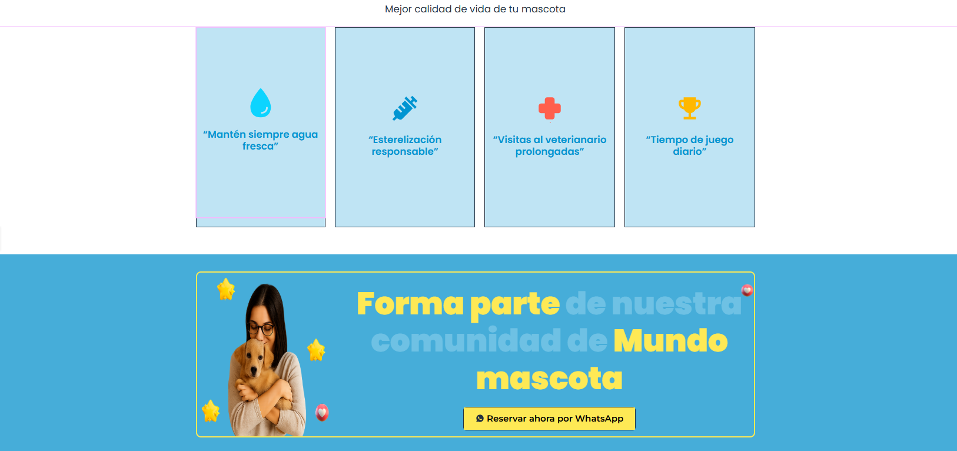
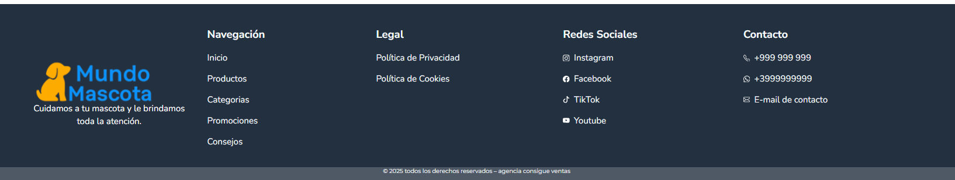
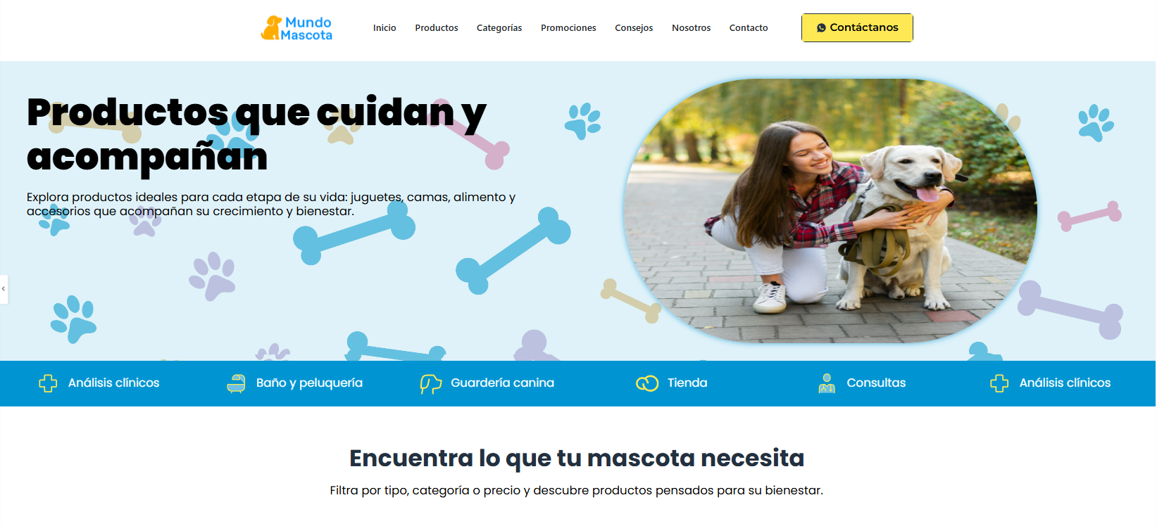
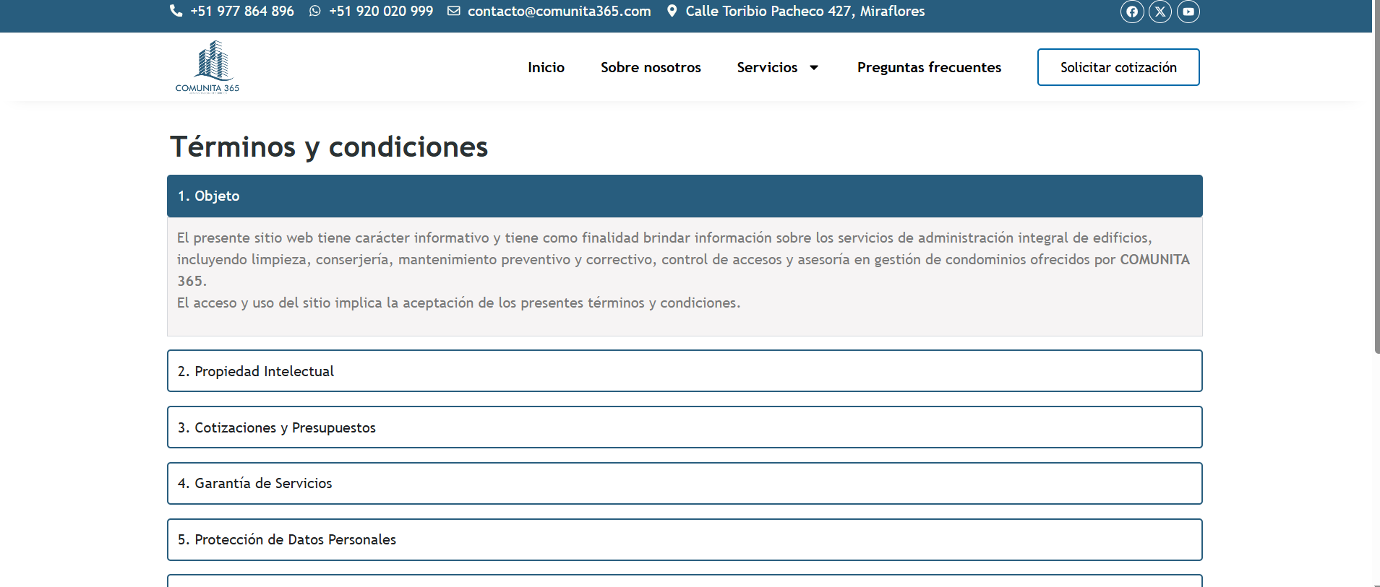
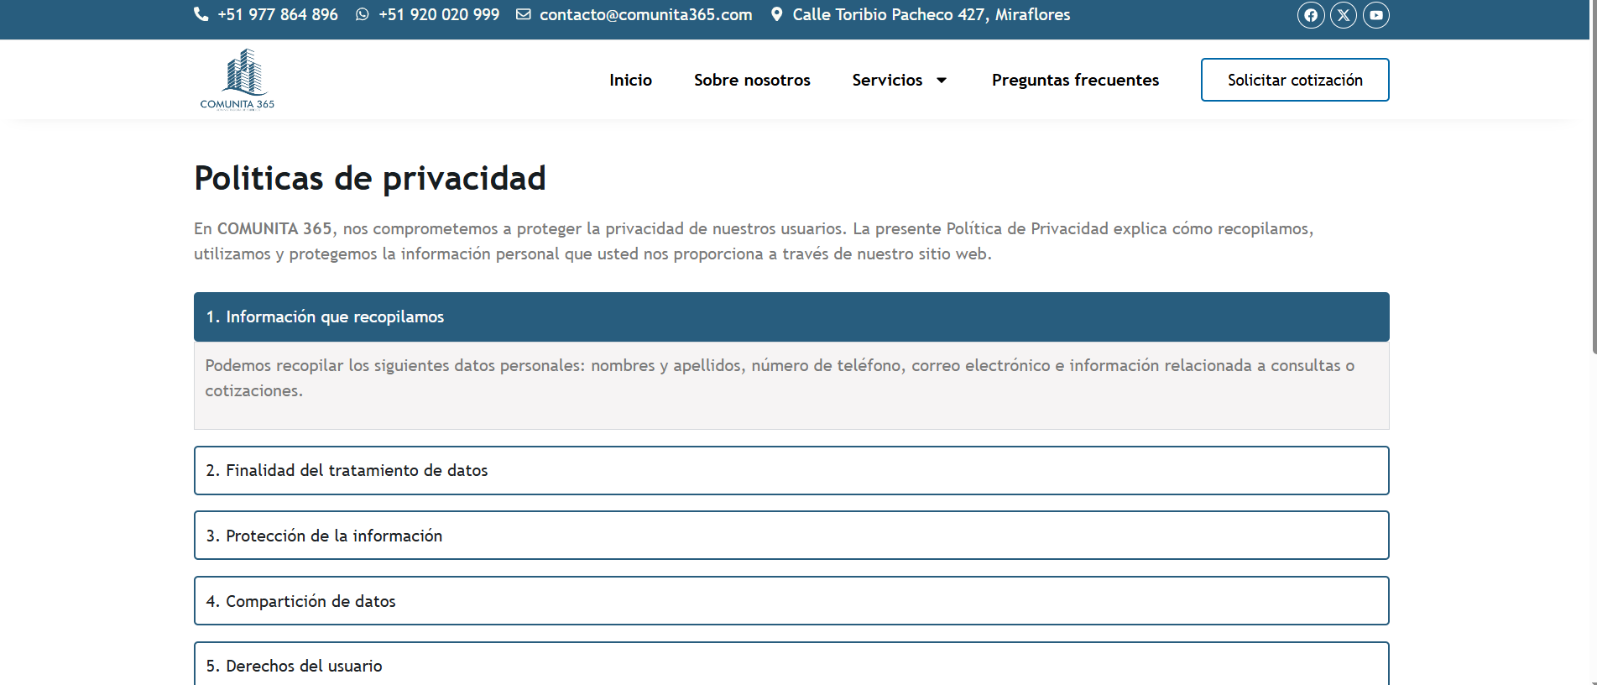

EVALUACIÓN DEL INFORME POR EL INSTRUCTOR
NOTA

OBSERVACIONES Y RECOMENDACIONES DEL MONITOR DE EMPRESA:

------------------------------------------------------------------------------------------------------------------------------------------------------------------------------------------------------------------------------------------------------------------------------------------------------------------------------------------------------------------------------------------------------------------------------------------------------------------------------------------------------------------------------------------------------------------------------------------------------------------------
-----------------------------------------------------------------------------------------------------------------------------------------------------------------------------------------------------------------------------------------------------------------------------------------------------------------------------------------------------------------------------------------------------------------------------------------------------------------------------------------------------------------------------------------------------------------------------------------------------------------------
FIRMA DEL ESTUDIANTE | FIRMA DEL MONITOR DE EMPRESA



PROPIEDAD INTELECTUAL DE SENATI. PROHIBIDA SU
REPRODUCCIÓN Y VENTA SIN LA AUTORIZACIÓN
CORRESPONDIENTE

